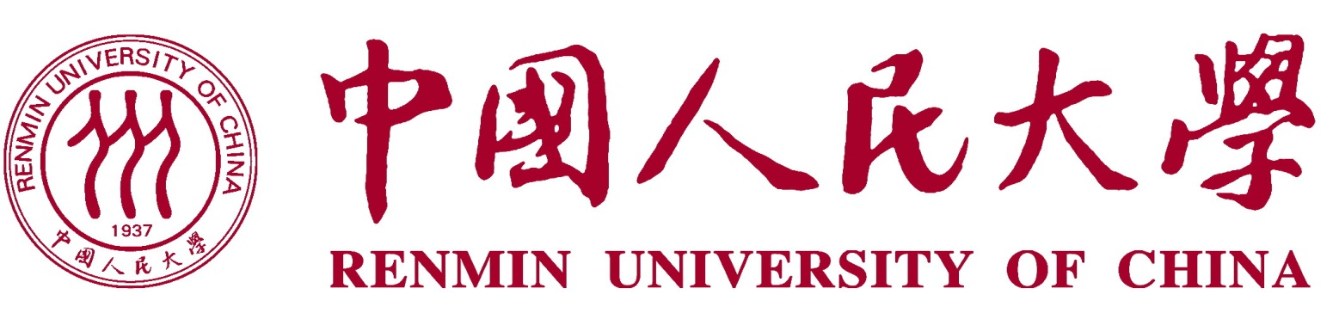
中国人民大学社会学院
专家推荐信

一、被推荐人信息
- 姓名：
- 所在学校：
- 所在学院及专业：
二、推荐专家信息
- 姓名：
- 职务、职称：
- 现工作单位：
- 联系电话：
- 与被推荐人的关系：A 本科论文指导教师 B 任课教师 C 其他
三、专家推荐意见
您的推荐意见对我们了解学生的基本素质和科研能力等有着非常重要的作用。
您可以从以下四方面给出推荐意见，并且在推荐信上亲笔签名。
- 对学生思想品德及道德修养方面的评价；
- 对学生业务水平、外语水平、科研能力等方面的评价（包括主要特长及不足）；
- 从学习阶段学生从事科研相关工作的情况看，对学生申请我院推免生项目的意见；
- 其他推荐意见。

